未来への一歩“ワンヘルスアクション”２０２６in筑後
企画運営業務委託仕様書

１ 委託業務名
未来への一歩“ワンヘルスアクション”２０２６in筑後 企画運営業務委託

２ 業務目的
福岡県では、ワンヘルスの啓発イベントとして、過去６年にわたって「ワンヘルスフェスタ」（令和４年度までは「ワンヘルスフェスティバル」）を開催しており、ワンヘルスの認知率は向上してきている。
一方で、「ワンヘルスとは具体的に何をしたらよいのかわからない」といった県民の声があることから、県民がワンヘルスを「自分ごと」として捉え、積極的に取り組んでいただくため、身近なワンヘルスの取組やその伝え方などを話し合う「ワンヘルス未来会議」を設置・開催し、県に提案をいただいたところである。
このため、今年度は、これまでの啓発イベントを一新し、ワンヘルス未来会議から県に提案のあった「６つの取組」を県民に広く浸透させ、県民が実際に体験しながらワンヘルスを学ぶことができ、ワンヘルスの実践活動を「自分ごと」として捉え、積極的に行動を起こす契機となる県民体験型イベント「未来への一歩“ワンヘルスアクション”２０２６」を開催する。
本仕様書で定める筑後地域での開催と別に、別途業務委託契約を締結する福岡地域での開催とあわせて、計２回開催することで、県全体でワンヘルス推進の機運を高め、県民一人ひとりが「６つの取組」を自分ごととして、ワンヘルスに取り組んでいくことを目的としている。
当該業務の効率的な運営を図るため、筑後地域で開催する「未来への一歩“ワンヘルスアクション”２０２６」の企画・運営及び、当該イベントの広報に係る業務を委託する。

３ 委託期間
契約締結の日から令和８年１２月２８日（月）まで

４ 委託者
福岡県保健医療介護部ワンヘルス総合推進課

５ イベント開催概要
（１）日程
令和８年１１月２８日（土） １０時００分～１６時００分（予定）
※前日も準備・設営のために会場利用可能。

（２）会場
筑後広域公園芸術文化交流施設 九州芸文館
〒833-0015 筑後市大字津島1131

（３）使用可能範囲
九州芸文館全館・芝生広場（次頁参照）
ただし、委託者が使用許可を得ている範囲を示したものであり、全範囲の使用を強制するものではない。

（ⅰ）九州芸文館（屋内）

【本館】
大交流室（444㎡）、教室工房３（117㎡）、教室工房４（81㎡）、教室工房５（126㎡）、
教室工房６（70㎡）
【アネックス１】
教室工房Ａ（173㎡）、教室工房Ｂ（173㎡）
【アネックス２】
教室工房Ｃ（96㎡）

○多目的広場、エントランス広場も活用可能。
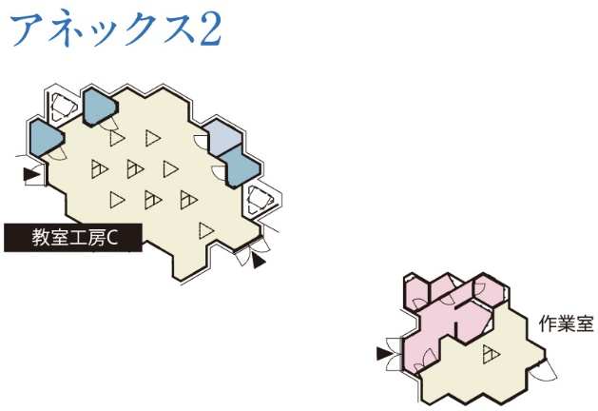
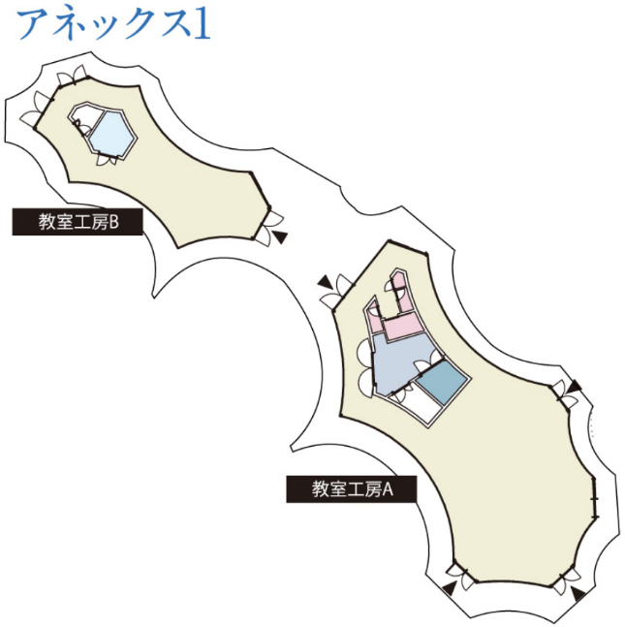
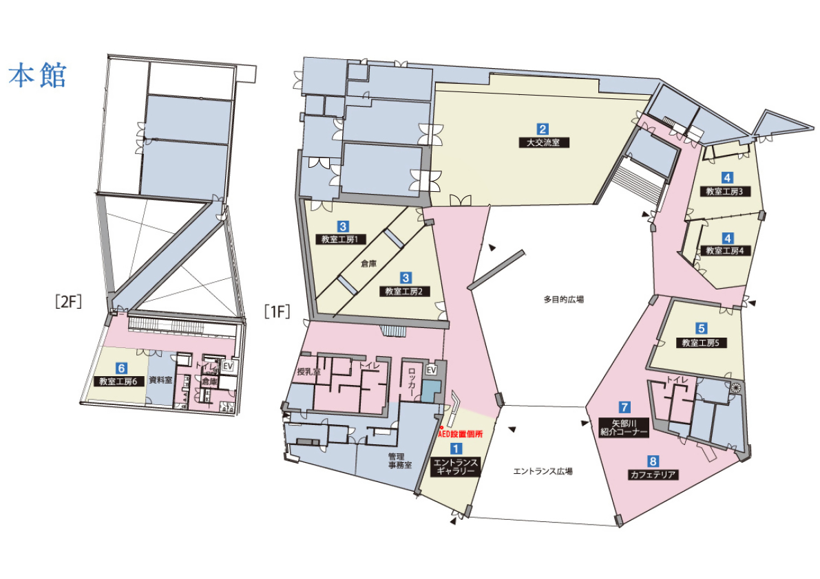
（ⅱ）芝生広場（屋外）
【芝生広場】
九州芸文館前の芝生広場について使用可能。
ただし、高架下は筑後船小屋駅の敷地となるため使用不可。
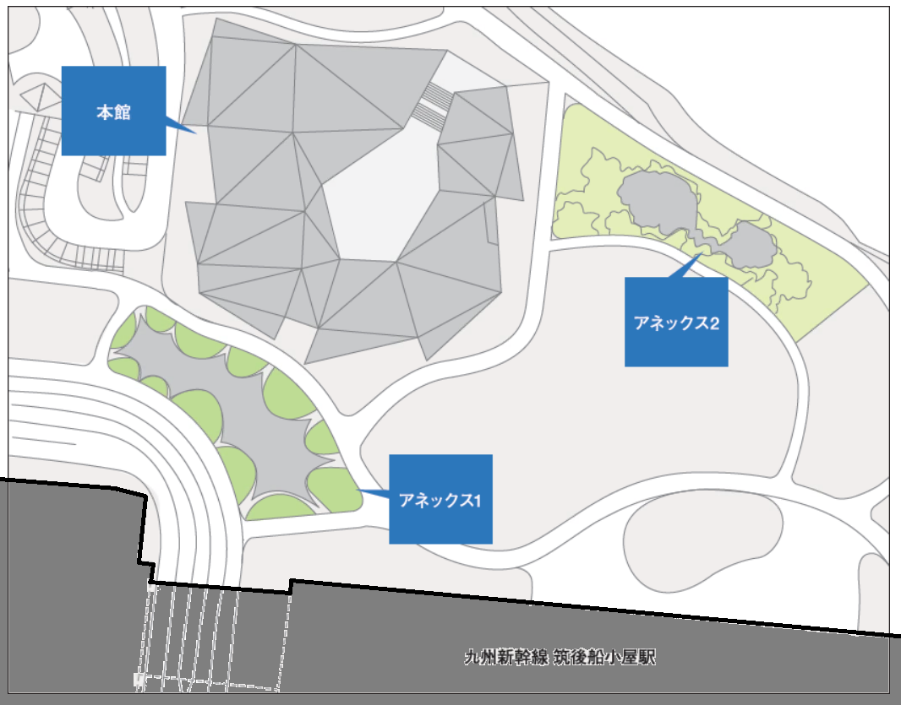

（４）イベント概要
今回のイベントは、ワンヘルス未来会議から県が提案を受けた「６つの取組」を県民が実際に体験しながら学ぶことをテーマとする。内容は以下のとおりとする。
（ⅰ）対象は、広く一般の方とし、イベント参加者は1,000名程度を目標とする。
（ⅱ）未来会議から提案を受けた６つの取組について学び、体験できるコーナーやコンテンツを設け、各コーナーでどのようなことが学べるのか簡単な解説の掲示や、ワンヘルスの実践例に係る周知を図る。
（ⅲ）開催会場において、県が実施するワンヘルスに係る事業のパネル等の展示を行う。

【参考】ワンヘルス未来会議から提案を受けた６つの取組
【第１グループ提案】動物に触れる前と後は手を洗おう！
動物との触れ合いにおける「手洗い」を啓発し、人獣共通感染症への意識を高める
【第２グループ提案】「ワンヘルヒン」（ワンヘルス認証商品）を食べよう
ワンヘルス認証商品の消費を推奨し、持続可能な食生活を推進
【第３グループ提案】「てまえどり」を実践しよう！
「てまえどり」の実践を推奨し、食品ロス削減を通じてワンヘルスを推進
【第４グループ提案】地元の食材を食べよう！
地産地消を推進し、地元の食材を積極的に摂取
【第５グループ提案】ペットボトルキャップを回収する
キャップの回収を推奨し、リサイクルを通じたワンヘルスへの貢献を促す
【オブザーバー提案】ゴミの分別を徹底しよう
日常的なゴミの分別をワンヘルス活動と結びつけ、その徹底を促す

（５）企画内容
次に記載する県の企画内容に加えて、提案書により、上記（４）のワンヘルス未来会議からの提案内容を参加者が楽しみながら学び、体験できる企画や、ワンヘルスについてわかりやすく伝えられる企画の提案を行うこと。
【県の企画内容（予定）】
（ⅰ）ステージイベントの実施
・オープニングセレモニー
・ワンヘルスを特にわかりやすく伝える企画を３つ以上提案。
なお、基本的に休憩時間を除き、イベント開始から終了までステージイベントを行うこと。
（ⅱ）展示・フィールドにおける展開
・ワンヘルス宣言事業者ブース
・県内高校の取組紹介ブース（パネル展示、ワークショップ、ふれあい動物園等）
パネル展示は、Ａ１サイズ・３０枚程度の見込み。
・ワンヘルス認証農林水産物販売ブース
・県広報（インフォメーション）ブースの設置
なお、上記出展ブース・コーナーは、県広報ブースを含め、全体で２０～３０ブース（団体または事業者）程度の参加を想定。

６ 委託業務の内容
（１）会場全体の設営・運営
・イベントの会場の確保や使用申請・公園内許可申請・占用許可申請の手続きは委託者が行うため、当該会場使用を前提にイベントの企画運営を実施すること。
・イベント会場使用料や館内施設備品（大交流室・教室工房３の音響装置等）の使用料は、県が負担する。ただし、水道設備や電気設備等の設備使用料、ほか定めのない有料の備品の貸出を受ける場合は受託者が費用を負担すること。
・会場を有効に活用し、本業務の目的にふさわしい統一感があり、ワンヘルスの取組を紹介する賑やかな空間とすること。また、来場者が、安全にステージや各ブースを回遊しやすいよう会場のレイアウトを作成し、設営および撤去を行うこと。
・期間中の会場の造作物等については責任を持って警備すること。
・会場のレイアウトにあわせ、案内看板等を設置、また来場者や公道の通行者を誘導する担当者を配置し、スムーズな会場運営を行うこと。
・委託者の指示があった場合、指定の位置に警備員またはスタッフを配置すること。配置場所は、企画内容や会場レイアウトにあわせ、必要に応じて指定する。
・会場のレイアウトにあわせ、必要な照明・音響設備を設置すること。
・設営・撤去は会場管理者の指定する時間に行うこと。
・会場の設営・撤去にあたっては、会場の養生を行うこと。
・イベント全体の進行運営を企画、実施すること。

（２）企画運営
（ⅰ）県民体験型イベントの企画。
（ⅱ）実施運営マニュアル、全体進行台本の作成。
（ⅲ）準備から開催までのスケジュール調整、関係機関・イベント出演者・司会者等の
選定と連絡調整、接待等、全ての運営業務を委託者と協議の上、行うこと。
（ⅳ）出展者のうち、ブース出展・展示等を行うワンヘルス宣言事業者や県内高校、ワンヘルス認証農林水産物販売ブース出展者の募集・選定は県が行い、名簿・一覧を作成して受託者に提供する。
名簿・一覧提供後の出展に関する具体な連絡調整については、受託者が遅滞なく行うこと。
（ⅴ）上記の「(ⅳ)」に定める出展者については、ブース出展の基本料金は本業務の委託料に含めるものとし、出展者からは徴収しないこと。
ただし、追加貸出する備品や電気使用料等、個別にオプション料金が生じる場合は、出展者と調整の上、出展者から別途徴収すること。
①オープニングセレモニー関係
・実施に必要な、会場レイアウト作成、シナリオ作成、進行・運営、スタッフ配置、会場設営、音響・照明、備品の準備をすること。
②ステージプログラム・パフォーマンス関係
・最低３つ以上のステージ企画を提案すること（出演者への依頼は委託者と相談の上、実施すること）。
・実施に必要な、進行・運営、スタッフ配置、シナリオ作成、会場設営、音響・照明設置をすること。
・楽器などを使用する場合は、保管に注意を払うこと。

（３）広報宣伝
（ⅰ）イベント集客促進のため、ＳＮＳを活用した広報活動等を実施することとし、効果的な広報計画を提案すること。
（ⅱ）ポスター・チラシの制作
・事前告知用のポスター、チラシ等についてデザインを含め、作成し、配布すること。
・ポスター、チラシの効果的な配布および作成数を提案すること。
なお、県関係機関等での掲示や他イベントでの掲示・配布、関係窓口での配架等を行うため、ポスターを２００部程度、チラシを５００部程度、県に納品すること。
・チラシ、ポスターはカラーで作成すること。
（ⅲ）その他
・広く県民の来場を促すため、効果的な広報方法について企画提案すること。
・必要な写真や文言は県が可能な範囲で提供する。
・その他の広報として、県ホームページ、県ワンヘルス応援サイト、ＬＩＮＥ、Instagram、「福岡県だより」による広報を委託者にて実施予定。

（４）関係者との連絡調整関係
・ステージ出演者やブース担当者等に対する、イベント準備に係る連絡調整は基本的に受託者が行うこと（イベント当日の連絡調整、打ち合わせ、誘導含む）。
・事業実施に必要な関係機関（保健所、消防署等）への許可申請等の手続きは、受託者が行うこと。
・スムーズな運営や設営、撤去ができるよう、会場管理者及び関係者との連携を密に行うこと。

（５）参加者アンケートの実施
・県と調整のうえ、ＱＲコード等を活用しながら、来場者のワンヘルスの認知度や理解の深まり等、本イベントの開催効果が測れるようなＷｅｂアンケートを作成すること。アンケート項目の内容は、県より別途提示する。
なお、企画内容等によって紙媒体の方が効果的に回収できると判断される場合は、紙媒体によるアンケートの実施を認めるものとする。
・アンケートはイベント中に配布し、できるだけ当日回収することが望ましいが、遅くともイベント後２週間以内に回収できるようお願いし、アンケートの集計と集計結果の報告を行う。

（６）雨天の場合
・可能な限り雨天でも実施可能な提案をすること。
・具体的な雨天対策について提案すること。なお雨天による中止の判断については、委託者が前日までに行う予定である。

（７）その他
・来場者数（参加者数）の集計をすること。 ※時間ごとに集計できれば更に良い
・会場で発生したゴミの回収および処分をすること。
・イベント運営上の瑕疵により来場客など第三者の身体を害し、または財物に損害を与えたことにより主催者に法律上の賠償責任が生じることによって被る損害に対して、保険金を支払うイベント保険に加入すること。
・委託料には、イベント出演者への謝礼、交通費、必要とする資材、機材及び出展物の運搬費、委託者が負担する対象外の施設等の会場使用料、ワンヘルスの実践的な取組み及び紹介に係る費用等を含む。

７ その他
・委託契約で作成した成果物に関する著作権法（昭和４５年法律第８号）上の権利及びその他諸権利は全て委託者に帰属すること。
・その他、本仕様書に記載されていない事項については、県と受託者の協議の上定める。
・天候によってはイベント開催が中止となる可能性がある。その場合、それまでに受託者が負担した経費を、両者が精査し合意の上で、県が支払う。
※詳細については別途契約書に定めるものとする。

